МИНИИСТЕРСТВО НАУКИ И ВЫСШЕГО ОБРАЗОВАНИЯ РФ

Федеральное государственное бюджетное образовательное учреждение высшего профессионального образования

**«Вятский государственный университет»**

**(ФГБОУ ВПО «ВятГУ»)**

Факультет автоматики и вычислительной техники

Кафедра электронных вычислительных машин

Триггеры

Отчет по лабораторной работе №2

по дисциплине

«Схемотехника ЭВМ»

Разработали студенты группы ИВТб-21 ______________ / /

______________ / /

______________ / /

Проверил преподаватель __________________ /Мельцов В.Ю./

Киров 2019

**Задание**:

Разработать схему, реализующую работу двух D – триггеров, имеющие входы R, S, C и D. Нарисовать функциональную схему работы D – триггеров. Выбрать тип и количество микросхем, нарисовать принципиальную схему. Проверку работы совершить на информационном стенде.

**Разработка функциональной схемы:**

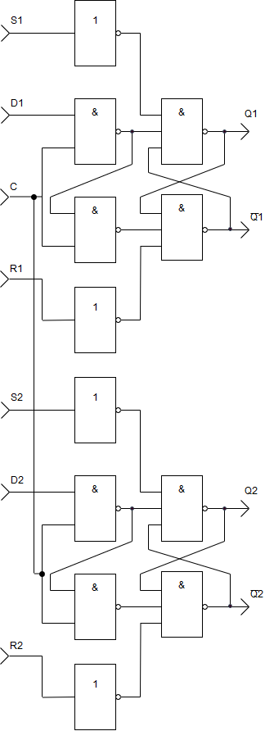

Рисунок 1 ­­– Функциональная схема D-триггера

**Разработка принципиальной схемы:**

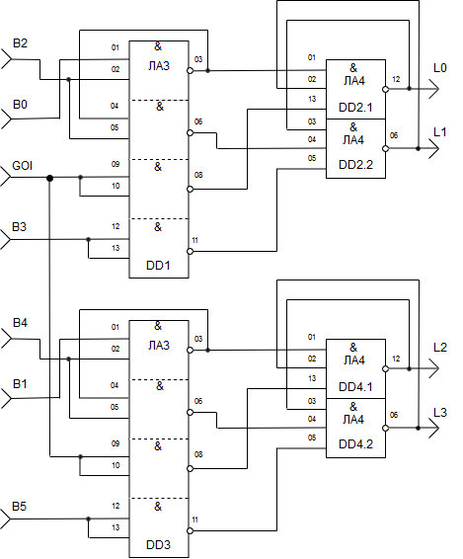

Рисунок 2 ­­– Принципиальная схема двух D-триггеров.

# Вывод

???